Nama : Wita Adelia

Nim : 20220046

Mata kuliah : Praktikum DAA

Algoritma greedy

Algoritma greedy adalah strategi algoritma yang memilih langkah terbaik pada setiap tahap dalam suatu masalah, dengan tujuan mencapai solusi optimal secara keseluruhan. Dalam algoritma greedy, pada setiap tahap, langkah terbaik dipilih berdasarkan kriteria yang ditetapkan sebelumnya, tanpa mempertimbangkan konsekuensi jangka panjang. Dalam banyak kasus, algoritma greedy memberikan solusi yang baik dalam waktu yang relatif cepat.

1. Berikut ini adalah contoh kode Python untuk mengimplementasikan algoritma greedy pada masalah penyeleksian kegiatan dengan interval waktu:

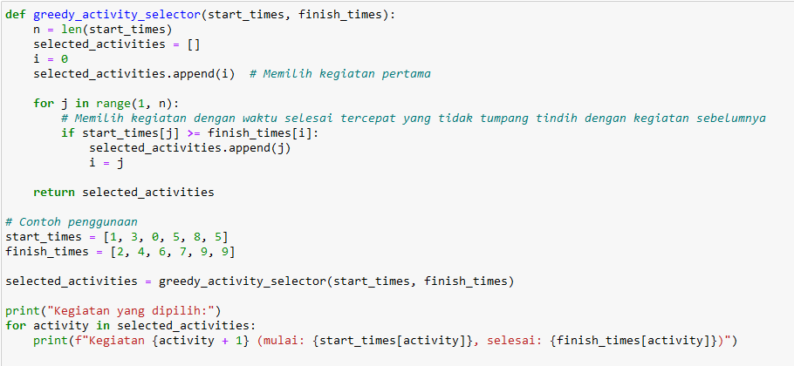

Dengan Hasil:

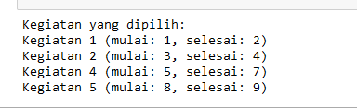

Pada contoh di atas, kita memiliki daftar waktu mulai (start_times) dan daftar waktu selesai (finish_times) dari beberapa kegiatan. Kita ingin memilih subset kegiatan yang tidak saling tumpang tindih dengan waktu yang paling lama. Algoritma greedy akan memilih kegiatan dengan waktu selesai tercepat yang tidak tumpang tindih dengan kegiatan sebelumnya.

Hasil output dari contoh kode di atas akan menampilkan kegiatan yang dipilih berdasarkan algoritma greedy.